Государственное бюджетное профессиональное образовательное учреждение «Ленинский агропромышленный техникум»

|  |
| --- |
| **ДЕМОНСТРАЦИОННЫЙ ЭКЗАМЕН ПО ПРОФЕССИИ 08.01.07 "МАСТЕР ОБЩЕСТРОИТЕЛЬНЫХ РАБОТ"** |
| Демонстрационный экзамен проходил на площадке ГБПОУ «Волгоградский строительный техникум».  С  26 по 27 июня 2023 года проведена государственная итоговая аттестация в группе № МС-3 по профессии 08.01.07 «Мастер общестроительных работ», обучающихся по программам среднего профессионального образования, со сроком обучения 2.10 месяцев. Мастер производственного обучения – Солдатова С.Н.  Согласно графику, выполнение выпускной практической квалификационной работы в виде демонстрационного экзамена проводилось для группы из 9 участников 27 июня 2023 г.  Задание демонстрационного экзамена построено на основе стандарта «Россия», компетенция - «Кирпичная кладка». Обучающиеся получили печатный вариант задания по профильному уровню модуля КОД 1.2, который также включал информацию о критериях оценки и алгоритме выполнения. Для выполнения модуля - КОД 1.2  предлагались четкие временные рамки, прописанные в задании, рассчитанные на 7 часов. Для проведения демонстрационного экзамена была сформирована экспертная группа, а также приглашены волонтёры из числа обучающихся и сотрудников. Экспертную группу возглавил сертифицированный эксперт по компетенции «Кирпичная кладка» - Донсков И.В. Инструктаж по охране труда и технике безопасности для участников проводился экспертом Фурцевым С.Ю., под роспись. После распределения рабочих мест и прохождения инструктажа по ОТ и ТБ, участникам предоставили время на подготовку рабочих мест, а также на проверку и подготовку инструментов и материалов. Члены экспертной группы оценивали работу каждого выпускника по утверждённым критериям.  Рассмотрев итоговые оценки успеваемости за весь курс обучения, результаты выполнения выпускных практических квалификационных работ, выполнение выпускных практических квалификационных работ в форме демонстрационного экзамена, письменных экзаменационных работ, комиссия постановила, что по профессии 08.01.07 Мастер общестроительных работ диплом с записью о получении среднего профессионального образования получат 9  выпускников ГБПОУ «Ленинский агропромышленный техникум». |

По сравнению с прошлым учебным годом, студенты показали более высокие результаты: пятеро студентов получили оценку «5», четверо – оценку «4». Отличниками стали: Некрасов Ю.В., Шалаев Д.В., Джичоная Д.С., Олейник А.А., Олейник И.А.

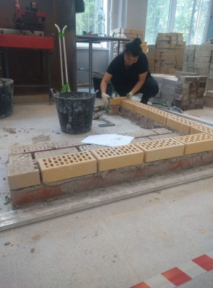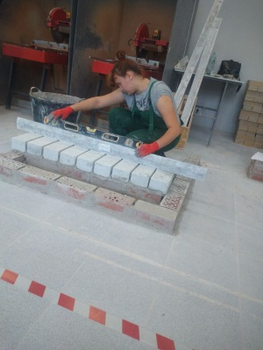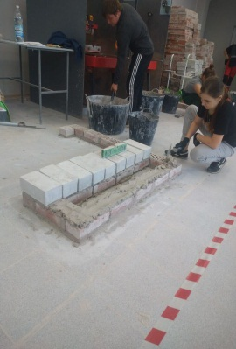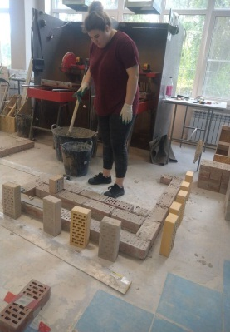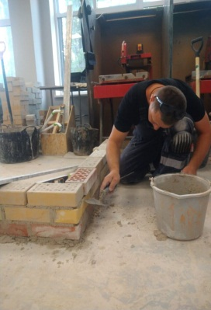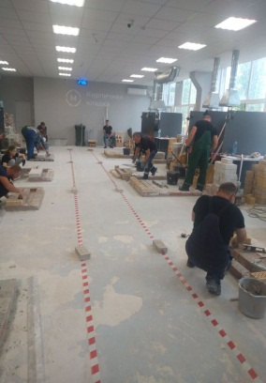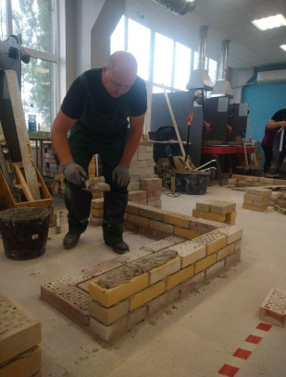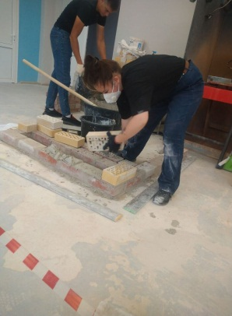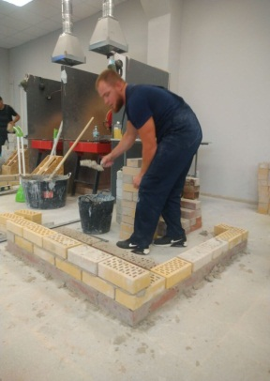

##ДЕМЭКЗАМЕН

##Кирпичная кладка